|  |
| --- |
| CIFOM |
| Documentation |
| Travail pratique, nano-ordinateurs |

|  |
| --- |
| Auteur : Jasiukiewicz Tymon  Supérieur professionnel : Patrice Lüthi  Salle : 215  Travail rendu le 28.10.2022 |

# Synthèse du travail

## 1.1 Schémas de principe

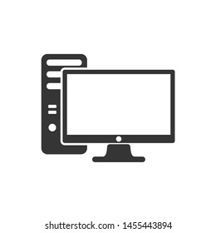

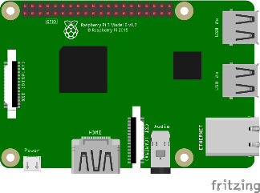



Raspberry Pi400

Port 22

PC de salle

MC0-0215-09, port 22

Réseau de l’école